# Puer natus in Béthlehem

1. Puer natus in Béthlehem, allelúia:

Unde gaudet Jerúsalem, allelúia, allelúia.

In cordis júbilo, Christum natum adorémus,

Cum novo cántico.

2. Assúmpsit carnem Fílius, Dei Patris altíssimus,

3. Per Gabriélem núntium, Virgo concépit Fílium,

4. Tamquam sponsus de thálamo, Procéssit Matris útero,

5. Hic jacet in præsépio, Qui regnat sine término,

6. Et Angelus pastóribus, Revélat quod sit Dóminus,

7. Reges de Saba véniunt, Aurum, thus, myrrham ófferunt,

8. Intrántes domum ínvicem, Novum salútant Príncipem,

9. De Matre natus Vírgine, Qui lumen est de lúmine,

10. Sine serpéntis vúlnere, De nostro venit sánguine,

11. In carne nobis símilis, Peccáto sed dissímilis,

12. Ut rédderet nos hómines, Deo et sibi símiles,

13. In hoc natáli gáudio, Benedicámus Dómino,

14. Laudétur sancta Trínitas, Deo dicámus grátias,

# Puer natus in Béthlehem

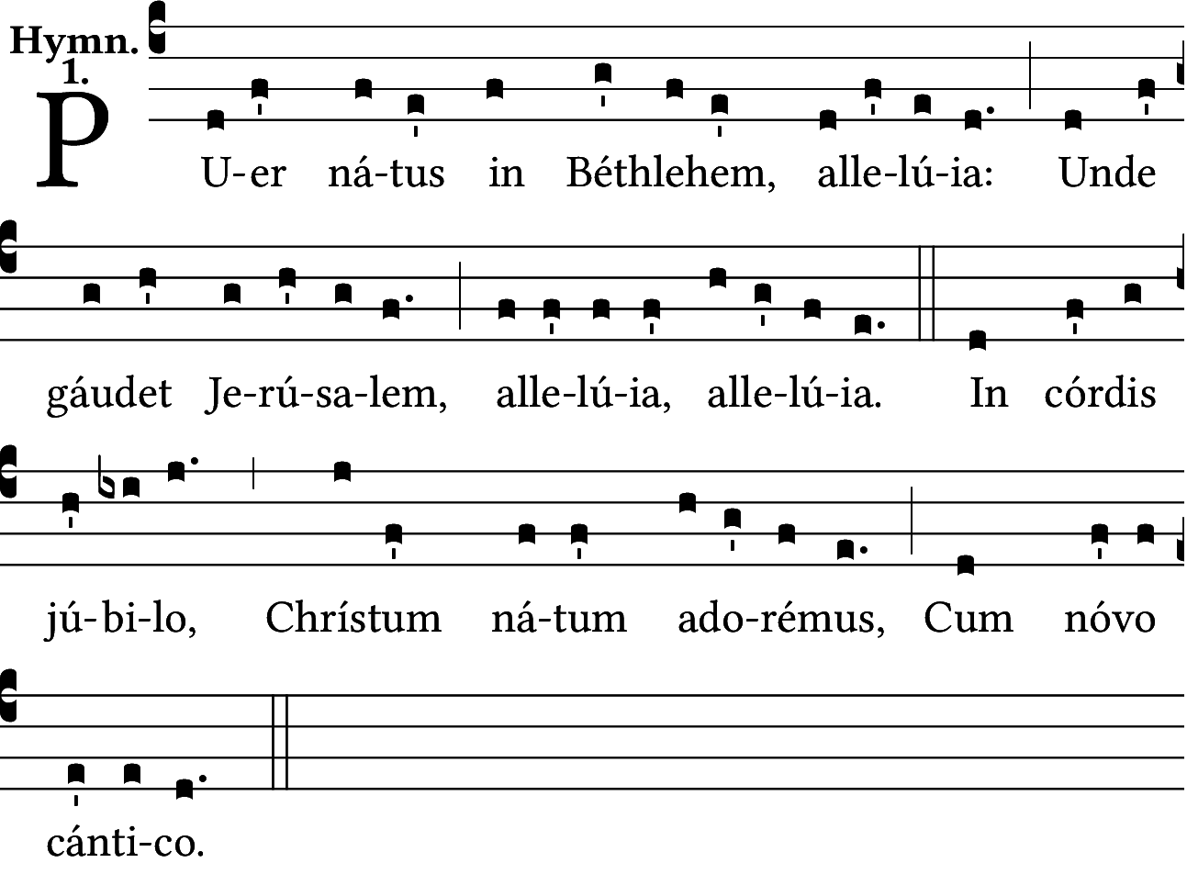

|  |  |
| --- | --- |
| 1. Puer natus in Béthlehem, allelúia:  Unde gaudet Jerúsalem, allelúia, allelúia. | Un enfant est né à Bethléem, louez Dieu, Jérusalem s’en réjouit, louez Dieu, louez Dieu . |
| In cordis júbilo,  Christum natum adorémus,  Cum novo cántico. | Dans la joie du cœur  adorons le Christ qui est né,  en chantant un chant nouveau. |
| 2. Assúmpsit carnem Fílius,  Dei Patris altíssimus, | Il s’est revêtu de la chair,  le Fils très-haut de Dieu le Père. |
| 3. Per Gabriélem núntium,  Virgo concépit Fílium, | Au message de Gabriel, la Vierge conçoit son Fils. |
| 4. Tamquam sponsus de thálamo,  Procéssit Matris útero, | Comme un époux de la chambre nuptiale, Il sort du sein de sa Mère. |
| 5. Hic jacet in præsépio,  Qui regnat sine término, | Il est ici couché dans une crèche, Celui qui règne sans fin. |
| 6. Et Angelus pastóribus,  Revélat quod sit Dóminus, | Et l’Ange révèle aux bergers qu’Il est le Seigneur. |
| 7. Reges de Saba véniunt,  Aurum, thus, myrrham ófferunt, | Les rois de Saba viennent offrir l’or, l’encens et la myrrhe. |
| 8. Intrántes domum ínvicem,  Novum salútant Príncipem, | Ils entrent tour à tour dans la maison, saluer le nouveau Prince. |
| 9. De Matre natus Vírgine,  Qui lumen est de lúmine, | Né d’une Mère Vierge  Il est Lumière de la Lumière |
| 10. Sine serpéntis vúlnere,  De nostro venit sánguine, | Sans la blessure du serpent,  Il vient de notre propre sang |
| 11. In carne nobis símilis,  Peccáto sed dissímilis, | Semblable à nous par la chair  mais différent par le péché |
| 12. Ut rédderet nos hómines,  Deo et sibi símiles, | Pour nous rendre, nous hommes, semblables à Dieu et à Lui-Même |
| 13. In hoc natáli gáudio,  Benedicámus Dómino, | En cette joyeuse naissance,  bénissons le Seigneur. |
| 14. Laudétur sancta Trínitas,  Deo dicámus grátias, | Louée soit la Sainte Trinité,  rendons grâces à Dieu. |

Puer natus in Béthlehem.